**まちなか回遊促進空き店舗解消対策事業　実施要領**

１．事業の目的

空き店舗等を解消し、まちなかの回遊性を創出するため、別図で指定する道路に近接する場所（以下「まちなか」という。）にある空き店舗等を新たに賃借して事業を行う者に対し、その家賃及び改装資金に係る費用の一部を補助する。

さらに、２年後の「国スポ・障スポ」の開催等に伴い、人の流れを中心市街地の西側からまちなか全体に波及していくため、まちなかとして指定する地域の中でも特に重要な地域を重点地域として定め、重点的に支援する。

２．補助対象事業として重点的に支援するもの

　　　事業の目的を達成するため、特に重要な地域（別図で示したまちなかのうち、赤色の線で

示した主要道路沿いに近接するエリア）を重点地域として定め重点的に支援します。また、補

助対象事業については日中（午前10時から午後５時）に営業を行う者を優先して選定します。

３．補助対象者

⑴　補助対象者は、次の要件をすべて満たすものとします。

①　まちなかにある空き店舗、空き事務所及び空き住居（以下「空き店舗等」という。）を新たに賃借して事業を行う者

②　市税（国民健康保険税を含む。以下同じ。）を滞納していない者

③　空き店舗等の所有者又は当該所有者と同一世帯に属する者若しくは生計を一つにする者でないこと

　⑵　⑴の規定に関わらず、次の①から⑤までのいずれかに該当する場合は、補助対象者としない。

①　延岡市暴力団排除条例第２条第１号に規定する暴力団又は同条第３号に規定する暴力団関係者

②　延岡市暴力団排除条例第２条第３号に規定する暴力団関係者が役員に含まれる者

③　空き店舗等における営業の実態が確認できない者

④　風俗営業等の規制及び業務の適正化等に関する法律（昭和23年法律第122号）に規定する性風俗関連特殊営業、当該営業に係る接客業務受託営業を営む者

⑤　その他市長が適当でないと認める者

４．補助対象事業

　　補助対象事業は次のいずれかに該当する事業とします。

(1)　空き店舗等の賃借

(2)　空き店舗等の改修

５．補助対象経費

　　補助対象事業に要する経費であって、次に掲げる事業の区分に応じて定める経費とします。

|  |  |  |  |
| --- | --- | --- | --- |
| 事業の区分 | 補助対象経費 | 補助率 | 補助上限額 |
| 空き店舗等の賃借 | 月額の家賃（共益費、敷金、礼金、権利金、駐車料金並びに消費税及び地方消費税相当額を除く） | 2/3以内 | 2万円/月額  ※営業開始月から36月以内 |
| 空き店舗等の改修 | 工事費、修繕費、付帯設備等に係る費用（営業開始後の改装費並びに消費税及び地方消費税相当額を除く） | 2/3以内 | 70万円  ※重点地域の場合は300万円 |

６.補助の条件

⑴補助の条件は次の要件を全て満たす者とします。

①　事業期間内に営業を開始する者

②　補助対象事業を行った空き店舗等において、３年以上継続して営業する者

７．事業期間

補助金の交付決定日から令和８年２月２７日（金）まで

８．申請期間

　令和７年７月３日（木）から令和８年８月１日（金）まで

　　※受付は延岡市役所３階 商業・駅まち振興課の窓口で行います。

９．申請書類

①補助金等交付申請書（様式第１号）

②事業計画書（様式第２号）

③賃貸借契約書の写し

④市税の完納証明書

⑤暴力団との関係に係る誓約書（様式第３号）

⑥営業継続の誓約書（様式第４号）

⑦その他市長が必要と認める書類

改装補助金の交付申請を行う場合は、上記①～⑦に加え、次の⑧～⑨を提出してください。

⑧収支予算書（様式第５号）

⑨見積書等の補助対象経費の内容が分かる書類

１０．補助対象事業の選定

　　書類審査を通過した事業者を対象に、事業の目的及び内容等について、個別に意見を聴くための選定会議を行います。その後、事業者に対して選定結果を通知します。

　　なお、評価項目及び基準については、別添資料①を確認してください。

１１．実績報告・補助金の支払い

　(1)　実績報告

補助対象事業が完了したときは、以下の書類を市に提出してください。

①　補助事業実績報告書　（様式第６号）※空き店舗等の賃借のみの場合は不要です。

②　収支計算書（様式第７号）

③　領収書等の支出を証する書類

④　写真等の補助対象事業の遂行を証する書類

(2)　事業報告の締切日

補助対象事業の完了日の翌日から起算して２０日を経過する日

又は令和８年２月２７日（金）のいずれか早い日

(3)　補助金の支払い

補助金の支払いは、確定払により行います。

１２．補助金交付決定の取消し等

　　次のいずれかに該当するときは、補助金の交付の決定を取り消します。

①　偽りその他不正な手段により補助金の交付決定を受けたとき。

②　補助金の交付を受ける者としての信用を失する行為を行ったとき。

③　補助金の請求時において、補助の要件を満たさなくなったとき。

④　その他市長が必要と認めたとき。

※補助金の交付の決定を取り消された場合において、既に補助金が交付されているときは、補助金の返還を求めます。

１３．スケジュール

　①　募集期間：令和７年７月３日　～　令和８年８月１日

　②　書類審査の結果通知：８月上旬頃

　③　補助対象となる事業の選定会議：８月中旬頃

　④　選定結果の通知、交付決定通知：８月下旬頃

　⑤　補助対象者による選定事業の実施：交付決定日～令和８年２月２７日

　⑥　補助対象者による実績報告書等の提出：事業完了後２０日以内又は令和８年２月２７日のいずれか早い日

　⑦　補助金額の確定

　⑧　補助金の支払い

【お問い合わせ】

延岡市 商工観光文化部

商業・駅まち振興課　商業振興係

住　　所：延岡市東本小路２番地１（延岡市役所３階）

電　　話：0982‐34‐7841　　ＦＡＸ：0982‐22‐7080

Ｅ-mail ：syougyo＠city.nobeoka.miyazaki.jp

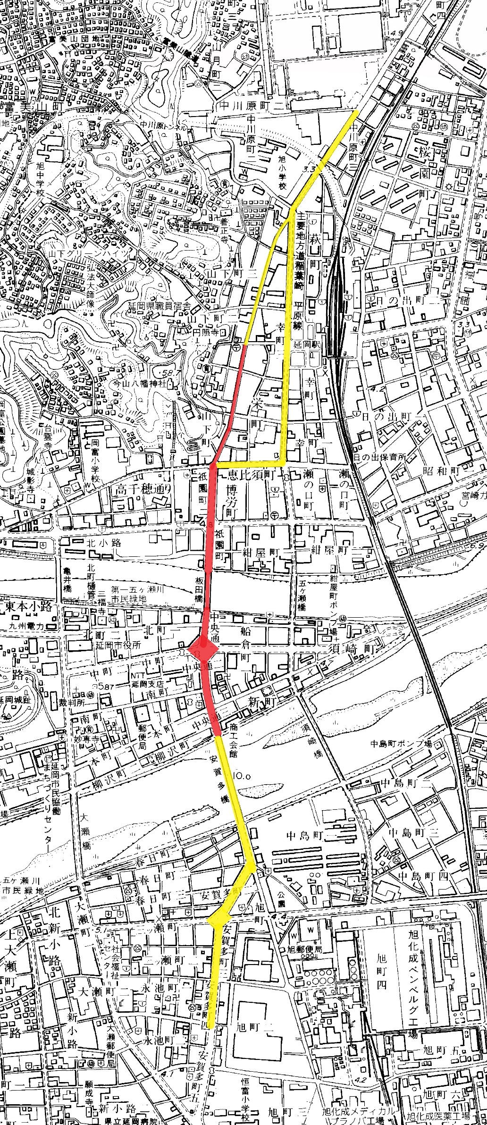

重点地域の範囲は赤色の線で示した道路に近接する場所とする。